CÁC MÔN HỌC CƠ SỞ NGÀNH KHOA HỌC MÁY TÍNH (CHI TIẾT)
Sinh viên: Đậu Văn Nam - MSSV: 2A202600033

1. Đại Số Tuyến Tính (Linear Algebra)
1. Đại Số Tuyến Tính (Linear Algebra)
Đại số tuyến tính là một trong những cột mốc toán học quan trọng nhất đối với Khoa học Máy tính hiện đại, đặc biệt là trong lĩnh vực Trí tuệ Nhân tạo (AI) và Thị giác Máy tính (Computer Vision). Không gian vector, ma trận, và các phép biến đổi tuyến tính cung cấp ngôn ngữ cơ bản để biểu diễn dữ liệu và mô hình hóa các hệ thống phức tạp.

Công thức Trị Riêng & Suy Biến:
Phương trình đặc trưng tìm trị riêng λ của ma trận A:
det(A - λI) = 0
Phân tích giá trị suy biến (SVD):
A = U Σ V^T

2. Cấu Trúc Dữ Liệu và Giải Thuật
2. Cấu Trúc Dữ Liệu và Giải Thuật (Data Structures & Algorithms)

Bảng So Sánh Thời Gian Thực Thi Thuật Toán Sắp Xếp
Tên Thuật Toán | Trường Hợp Tốt | Trung Bình | Trường Hợp Tệ
Quick Sort | O(n log n) | O(n log n) | O(n^2)
Merge Sort | O(n log n) | O(n log n) | O(n log n)
Bubble Sort | O(n) | O(n^2) | O(n^2)
Heap Sort | O(n log n) | O(n log n) | O(n log n)

Biểu Đồ Trực Quan Hóa (Big O)
Sự tăng trưởng của các hàm toán học thể hiện sự tiêu tốn tài nguyên tương đối theo lượng dữ liệu đầu vào n:
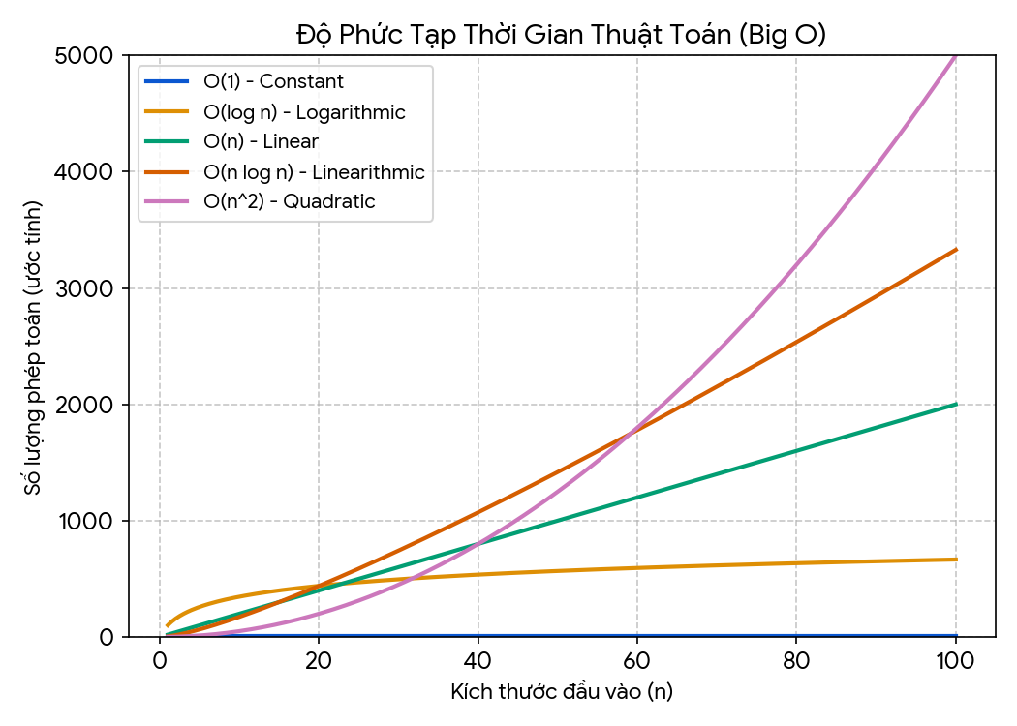

3. Kiến trúc Phần mềm và UX
3. Tối ưu hóa Sản Phẩm và Trải Nghiệm Người Dùng (Product Design)
Trong bối cảnh phát triển các sản phẩm công nghệ tiên tiến, việc áp dụng trí tuệ nhân tạo không chỉ dừng lại ở các dòng code hay thuật toán tối ưu, mà còn phải hướng tới việc xây dựng các trải nghiệm người dùng (UX) liền mạch. Việc phân tích sản phẩm (Product Analysis) thông qua các khung làm việc chuyên nghiệp là điều kiện tiên quyết.
Khi phát triển các hệ thống phức tạp như một Chatbot đa luồng phục vụ trong ngành hàng không hay chăm sóc khách hàng, các kỹ sư cần thiết kế bản đồ hành trình người dùng (Journey Mapping) từ trạng thái hiện tại (As-is) sang trạng thái mong muốn (To-be). Quá trình này đòi hỏi việc lập mô hình các vấn đề (Problem Canvas) một cách hệ thống, nhận diện rõ những điểm nghẽn (pain points) mà người dùng gặp phải khi tương tác với dữ liệu số.
Sự giao thoa giữa thuật toán phân tích ngôn ngữ tự nhiên và thiết kế UX cho phép tạo ra những trải nghiệm phi tuyến tính. Hệ thống cần hiểu được không chỉ câu lệnh trực tiếp mà còn cả ngữ cảnh của toàn bộ phiên làm việc. Một luồng dữ liệu tuần hoàn (Data Flywheel) hiệu quả sẽ liên tục thu thập phản hồi ngầm từ người dùng để tự cải thiện chất lượng của các mô hình bên dưới, tạo ra một vòng lặp giá trị không ngừng nghỉ.
Đặc biệt trong các dự án ứng dụng trí tuệ nhân tạo làm trợ năng đa phương thức (Universal Design), việc chuyển đổi nội dung linh hoạt giữa văn bản, âm thanh, hay các dạng ký hiệu khác đều yêu cầu một kiến trúc phần mềm vững chắc và sự am hiểu sâu sắc về nhu cầu thực tế. Các hệ thống lớn phải được đánh giá liên tục qua các bộ Test case khắt khe và các chỉ số đo lường hiệu quả (Success metrics) rõ ràng trước khi đưa ra thị trường.

